

**掌握技能**

**工作经历**

**语言技能：**大学英语CET4、CET6、普通话二级甲等

**专业技能：**办公软件、PS、CAD的熟练使用及效果图的制作

**其它技能：**具备较强的中英文字表达能力，文档组织编写能力

**201X.09-202X.07 湖南城市学院 市场营销/本科**

主修课程：基本会计、统计学、市场营销、、广告学、公共关系学、货币银行学、经济法、国际贸易、大学英语、经济数学等

**202X.05-202X.09**

**速写科技有限公司 /storm工程师**

**工作描述：**

1.应用storm化及性能优化和相关新技术的研究,部门不涉及过多业务,主要是新技术的研究及应用；

2.应用storm化及性能优化历时一年，在电信招标PK中，同等资源情况下，我们的系统处理速度每秒达3W+，遥遥领先第二名的7K+，优化后的系统已经达到资源瓶颈，带宽上下行可达100M+,CPU维持在80%左右。

**201X.05-202X.04**

**稻壳儿科技有限公司 /技术工程师**

**工作描述：**

1. 负责公司产品的技术研发、架构设计和实现； 基于产品的代码测试和维护；

2. 参与产品的相关研讨，并从技术角度提出优化的方案；参与Web功能设计、开发和实现；

3. 多次受到领导认可与好评并担任小组组长一职，并获得公司奖金。

**手机号码**：182XXXXXXXX

**现居地址**：广东省广州市

**政治面貌**：团员

**最高学历**：本科

**电子邮箱**：Docer@qq.com

**婚姻状态**：未婚

**出生日期**：200X.02.12

**自我评价**

**自我简介**

1. 具备扎实的C#基础，熟悉C#编程，熟悉面向对象编程，具有良好的编程习惯；

2. javaScript, Bootstrap,Ajax,JQuery, echarts等前台开发技术；

3. 熟练掌握MVC+WebAPI等框架技术，了解websocket等技术；

4. 掌握微信公众号开发，微信小程序开发，熟悉微信JSAPI文档；

5. 掌握MySQL、SQL Server数据库，熟练掌握sql语句，能够进行PL/SQL开发；

**求职意向：技术工程师pingPINGMIANpinp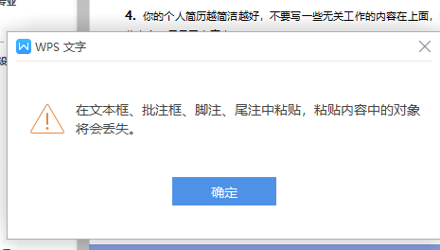师**

**速 写**

**教育背景**

1. 全面的个人基本信息：虽是简历要求简洁易看，但在个人基本信息方面不要省略，比如：姓名、性別、出生年月、学历、毕业院校、电话、联系方式(通信地址与电子邮箱)、政治面貌、照片、籍贯等。
2. 个人简历最好用A4标准复印纸打印，字体最好采用常用的宋体或楷体,尽量不要标新立异的显示个性的字体。
3. 证书及相关资料： 这个可以证明自己的工作能力，包括毕业证、专业证、获奖证书等。
4. 工作经历：包括职务和业绩，如果工作经历丰富而且成绩显著,这对自己有很大帮助，对于应届毕业生来说,可以写一些社会实践活动,包括实践单位等，也可以将自己参加过的社会实践活动写进来。
5. 注明求职岗位：一定要在显要位置表明你的求职意向,如果招聘单位有多个岗位都适合你,别贪心,只填写一个即可。
6. 个人能力：先对自己各方面能力进行归纳和汇总，用词应简单明了，要强调你在相关行业中所获得的特殊专业才能，表明你在专业领域内是块难得的员工。有吸引力的简历才能顺利的征服未来的雇主。
7. 专业技能： 要以非常醒目的方式突出自己的技能，能让看你简历的面试官快速的了解到你的与众不同和个人特长，这些技能的展现会成为你给面试官的一副“印象图”。尽量列出所有与求职有关的技能和特长，还要注意说明这个技能的专业程度是“一般”还是“熟练”或“精通”。

**求职简历注意事项**

**赠送可编辑图标**